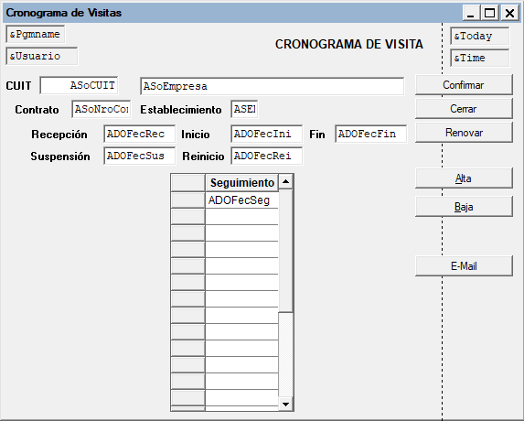

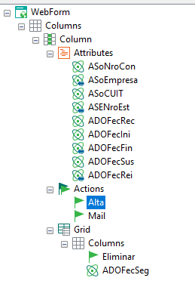

1. Hacemos la columna con sus atributos
2. Luego la grilla
3. Luego las acciones
4. Después acomodamos (en mi caso no puedo compilar gx9 por ende no puedo ver cómo queda la app)
5. En los botones, cada evento seguramente tenga procedimientos, por ende debemos confirmar si esos procedimientos existen en GX17 (importar) 🡪 cambiar carpeta y borrar la vacia